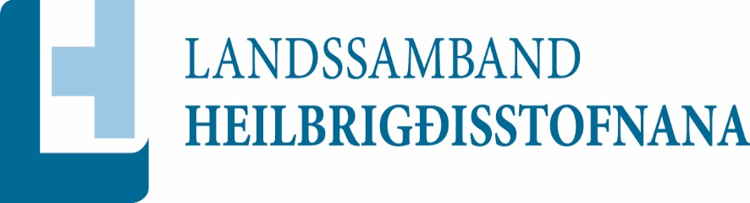

**Aðalfundur Landsamtaka heilbrigðisstofnana**

Haldinn á Reykjvík Nordica

Föstudaginn 24. nóv 2017 kl. 13.00

**Dagskrá**

Hildigunnur Svavarsdóttir setti fund.

1.Kosning fundarstjóra og fundarritara

Lilja Stefánsdóttir kosin fundarstjóri og Rósa Marinósdóttir kosin fundarritari

2. Skýrsla formanns.

Hildigunnur Svavardóttir flutti skýrslu formanns. Skýrslan í heild sinni er á heimasíðunni.

3. Reikningar lagðir fram.

Elís Reynarsson lagði fram reikninga samnbandsins. Hagnaður er af sambandinu. Reikningarnir samþykktir samhljóða. Reikningana má sjá á heimasíðunni.

4. Tillaga að árgjaldi næsta ár.

Stjórn leggur til sama árgjald og s.l ár sjá fylgiskjal.

5. Fjárhagsáætlun næsta árs. Sjá fylgiskjal

6. Lagabreytingar

Engar lagabreytingar

7. Kosningar

Kosning formanns til eins árs. Stjórn lagði til að Guðný Friðriksdóttir HSN yrði næsti formaður samþykkt samhljóða

Kosning aðalfulltrúa til tveggja ára. Lilja Stefánsdóttir og Margrét Grímsdóttir samþykkt samhljóða

Kosning varamanns til tveggja ára Jónas Guðmundsson samþykkt samhljóða.

Kosning tveggja skoðunarmanna og eins varamanns allir til eins árs. Helgi Kristjónsson og Guðmundur Magnússon aðalmenn og varamaður Björn Steinar Pálmason. Samþykkt samhljóða.

8. Önnur mál

Pétur Magnússon og Lilja Stefánsdóttir þökkuðu fráfarandi formanni Hildigunni Svavarsdóttir fyrir vel unnin störf í þágu Landssambands heilbrigðisstofnanna undanfarin ár.

Málþing hefst kl. 14.00 á sama stað.

Fleira ekki gert og fundi slitið.

Fundargerð ritaði Rósa Marinósdóttir